汇编语言 实验报告

实验名称： 分支结构程序设计
姓 名：
学 号：
班 级：

一、实验内容
1.将程序1输入、汇编、连接并通过Debug调 试和检查运行结果。
2.修改程序1完成将其中的最小数存入MIN单元。
3.将编写好的程序2输入、汇编、连接并通过Debug调试和检查运行结果。
4.将编写好的程序3输入、汇编、连接并通过Debug调试和检查运行结果。
二、实验目的
1. 掌握分支程序的结构。
2. 掌握分支程序的设计、编写及调试方法。
三、实验原理
1、汇编语言源程序编制完成后，在计算机上的操作过程分为四个 阶段：编辑、汇编、连接、运行调试（如图1）。
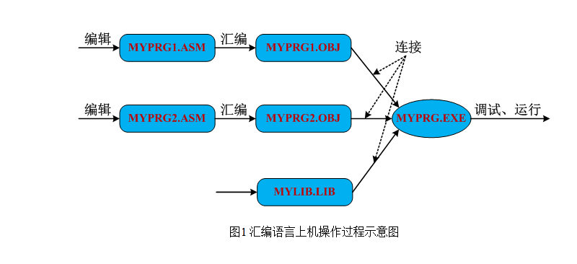
2、上机实验步骤：
1）确定源程序的存放目录
2）编辑ASM源程序
3）用MASM.EXE汇编程序产生OBJ目标文件
4）用LINK.EXE产生EXE可执行文件
5）执行程序
3、程序执行过程的跟踪
可以用Debug来 跟踪一个程序的运行过程，这通常是必须要做的工作。我们写的程序在逻辑上不一定总是正确，对于简单的错误，仔细检查一下源程序就可以发现；而对于隐藏较深 的错误，就必须对程序的执行过程进行跟踪分析才容易发现。
为了观察程序的运行过程，可以使用Debug。Debug可以将程序加载入内存，设置CS:IP指向程序的入口，但Debug并不放弃对CPU的控制，这样，我们就可以使用Debug的相关 命令来单步执行程序，查看每一条指令的执行结果。
4 分支结构
汇编语言中的分支结构式一种很常用的结构，就像我们高级语言中的if结构一样。对一些需要判断的很有用。
四、实验过程
1、实验环境
汇编语言程序设计的实验环境如下：
（1）. 硬件环境
微型计算机（Intel x86系 列CPU）一台
（2）. 软件环境
Windows98/2000/XP操 作系统
任意一种文本编辑器（EDIT、NOTEPAD（记事本）、UltraEDIT等）
汇编程序（MASM.EXE或TASM.EXE）
调试程序（DEBUG.EXE或TD.EXE）
文本编辑器建议使用EDIT或NOTEPAD，汇编程序建议使用MASM.EXE，连接程序建议使用LINK.EXE， 调试程序建议使用TD.EXE。
2、实验步骤
（1）、用文件编辑器编写汇编语言程序，并以masm或asm为后缀命名，如：1.asm（以下实验步骤均已此作为例子说明）。
（2）、进入dos，用masm编译所编写的汇编程序，生成1.obj，然后用link.exe连接1.obj文件，生成课执行文件1.exe.
（3）、执行1.exe.
（4）、由于在masm中执行了1.exe文件，以我们现在掌握的知识，并不能显示答案在屏幕中，所以用debug 1.exe来打开这个文件，并用t命令一步一步的跟踪该程序的执行过程，验证此程序是否达到了我们想要达到的结果。
3、实验源程序代码及其结构分析

- 求几个数中的最大数（1.ASM 1.OBJ 1.EXE)
代码如下：
DATA SEGMENT
BUF DB 38H,73H,1FH
MAX DB ?
DATA ENDS
CODE SEGMENT
ASSUME CS:CODE,DS:DATA
START:MOV AX,DATA
MOV DS,AX
MOV AL,BUF
CMP AL,BUF+1
JNB LP1
MOV AL,BUF+1
LP1: CMP AL,BUF+2
JAE LP2
MOV AL,BUF+2
LP2: MOV MAX,AL
MOV AH,4CH
INT 21H
CODE ENDS
END START
运行结果如下：最大数就是DS数据段中的第四个数
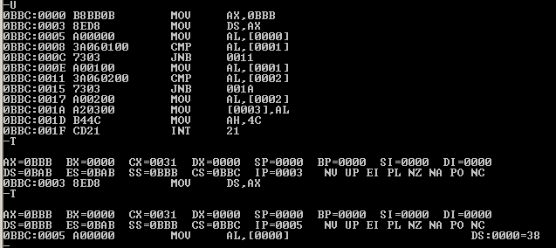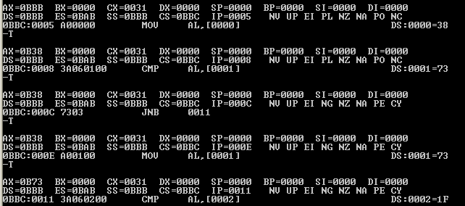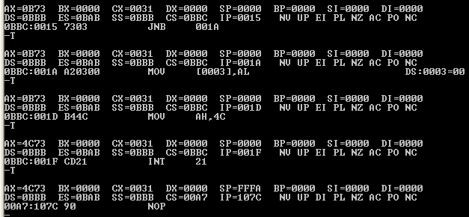
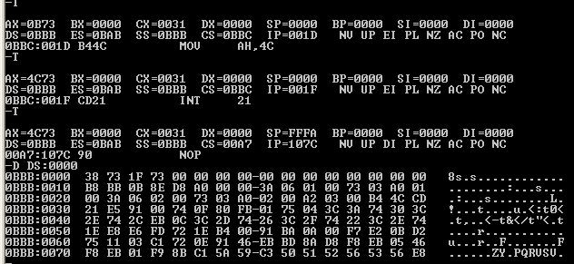
- 判断几个数据是正数还是负数测试数据为：38H,-5H,-32H,-44H,40H,-02H（2.ASM 2.OBJ 2.EXE)
代码如下：
DATA SEGMENT
COUNT DB 07H
BUF DB 38H,-5H,-32H,-44H,40H,-02H
STRING1 DB 'FUSHU',0DH,0AH,'$'
STRING2 DB 'ZHENGSHU',0DH,0AH,'$'
DATA ENDS
CODE SEGMENT
ASSUME CS:CODE,DS:DATA
START: MOV AX,DATA
MOV DS,AX
MOV AL,00H
MOV CL,00H
MOV SI,OFFSET BUF
LP0: MOV BL,[SI]
INC SI
INC CL
CMP CL,COUNT
JNL LP4
CMP AL,BL
JNL LP1
JMP LP2
LP1: MOV DX,OFFSET STRING1
MOV AH,09H
INT 21H
JMP LP0
LP2: MOV DX,OFFSET STRING2
MOV AH,09H
INT 21H
JMP LP0
LP4: MOV AH,4CH
INT 21H
CODE ENDS
END START
运行结果如下：
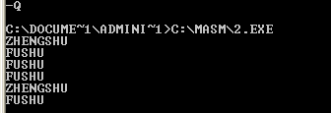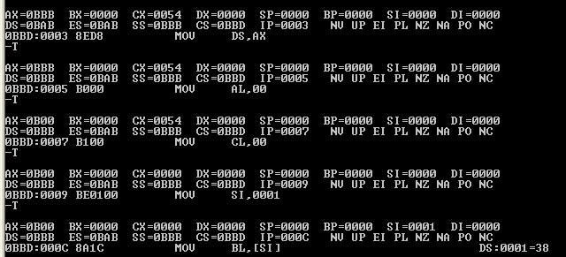
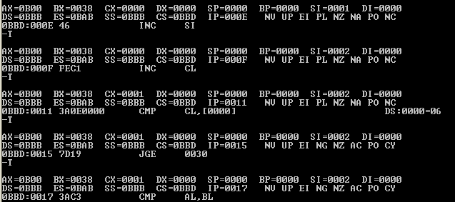
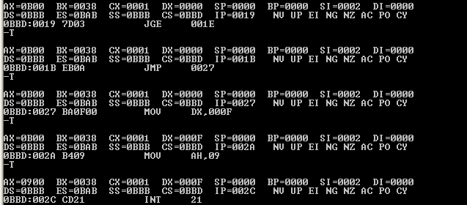
- 找出几个数据中最小的数测试数为：38H,73H,1FH（11.ASM 11.OBJ 11.EXE)
代码如下：
DATA SEGMENT
BUF DB 38H,73H,1FH
MIN DB ?
DATA ENDS
CODE SEGMENT
ASSUME CS:CODE,DS:DATA
START:MOV AX,DATA
MOV DS,AX
MOV AL,BUF
CMP AL,BUF+1
JB LP1
MOV AL,BUF+1
LP1: CMP AL,BUF+2
JB LP2
MOV AL,BUF+2
LP2: MOV MIN,AL
MOV AH,4CH
INT 21H
CODE ENDS
END START
结果如下：（最小数据位于DS数据段的第四个数）
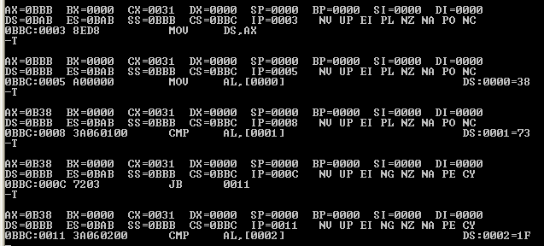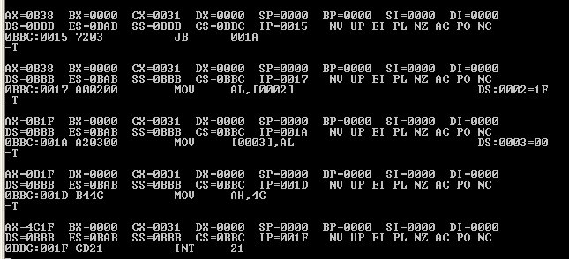
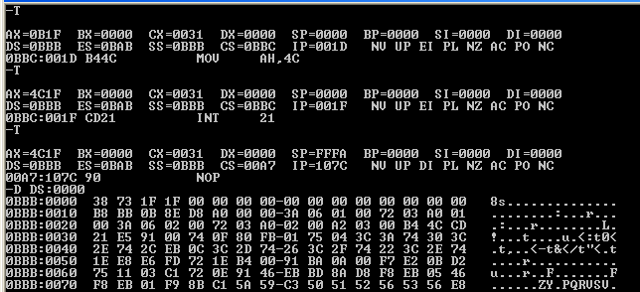
- 测试的数据是-3，Y的结果保存在CX寄存器中：（3.ASM 3.OBJ 3.EXE)
代码如下：
DATA SEGMENT
X DB -03H
WORD1 DB 'Y=0',0DH,0AH,'$'
WORD2 DB 'Y=-1',0DH,0AH,'$'
WORD3 DB 'Y=1',0DH,0AH,'$'
DATA ENDS
CODE SEGMENT
ASSUME CS:CODE,DS:DATA
START:
MOV AX,DATA
MOV DS,AX
MOV AL,X
MOV BL,00H
CMP AL,BL
JZ LP1
JMP LP2
LP1: MOV DX,OFFSET WORD1
MOV AH,09H
INT 21H
MOV CL,00H
JMP LP5
LP2: CMP AL,BL
JL LP3
JMP LP4
LP3: MOV DX,OFFSET WORD2
MOV AH,09H
INT 21H
MOV CL,-01H
JMP LP5
LP4: MOV DX,OFFSET WORD3
MOV AH,09H
INT 21H
MOV CL,01H
LP5: MOV AH,4CH
INT 21H
CODE ENDS
END START
运行结果如下：
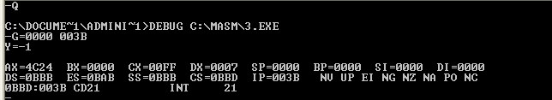
- 判断几个数据的奇偶性（22.ASM 22.OBJ 22.EXE)
测试数据：38H,-5H,-32H,-44H,40H,-02H
代码如下：
DATA SEGMENT
COUNT DB 07H
BUF DB 38H,-5H,-32H,-44H,40H,-02H
STRING1 DB 'JISHU',0DH,0AH,'$'
STRING2 DB 'OUSHU',0DH,0AH,'$'
DATA ENDS
CODE SEGMENT
ASSUME CS:CODE,DS:DATA
START: MOV AX,DATA
MOV DS,AX
MOV CL,00H
MOV SI,OFFSET BUF
LP0: MOV BL,[SI]
INC SI
INC CL
CMP CL,COUNT
JNL LP4
TEST BL,01H
JE LP2
JMP LP1
LP1: MOV DX,OFFSET STRING1
MOV AH,09H
INT 21H
JMP LP0
LP2: MOV DX,OFFSET STRING2
MOV AH,09H
INT 21H
JMP LP0
LP4: MOV AH,4CH
INT 21H
CODE ENDS
END START
实验结果如下：

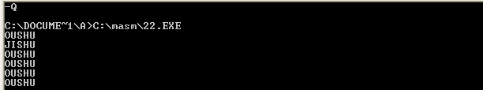
六、实验心得体会
本次实验主要是分支结构的程序。通过本次实验，学习汇编语言中分支结构类型的程序的编辑、编译与连接，更好的掌握分支程序的结构。
通过本次实验，我对循环结构有了一定的理解，尤其是LOOP循环指令，对于cmp指令也有了一定的了解
实验过程是一个不断探索和实践，发现错误和改正错误的一个过程。而在实验四这个试验中，首先，要解决的问题是熟悉和了解汇编语言中分支结构的内容。在完成实验内容的过程中，由于还是处于摸索过程中，所以刚开始的进度很慢，是对着实验过程，一步一步的执行，还要不时的进行截图。但，熟能生巧，到后来的实验就进行的比较快。
通过本次实验，掌握了汇编语言中分支结构这一部分的内容，通过上级实验，更好的理解我们在课本上看到的分支结构的内容，让我们在实验中更深一步的理解和应用。

